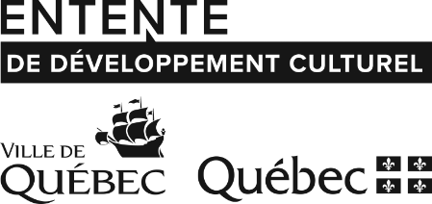
Formulaire de demande
d’aide financière – organisme
Programme d’œuvres murales
et de videoprojections architecturales

1. Renseignements sur l’organisme
Nom légal de l’organisme
Discipline ou secteur d’activités
Adresse du siège social (numéro, rue) |  | Ville |  | Province | Code postal
Site Internet de l’organisme |  | Courriel de l’organisme |  |  | Téléphone  -
Nom de famille du responsable de la demande |  |  | Prénom |  | Téléphone  -
Titre du responsable |  |  | Courriel du responsable

2. Description du projet
Titre du projet

Date prévue de diffusion ou de réalisation
Résumé du projet

Coût total du projet  $ |  | Montant de l’aide financière demandée  $

3. Type d’œuvre
Cochez un seul choix
Œuvre de quartier
Œuvre issue d'un projet de médiation et d'éducation des publics
Œuvre éphémère

4. Documents à joindre à la demande

Cochez
Brève présentation de l’organisme, de sa mission et de ses principales réalisations
Description détaillée du projet
Formulaire de budget
Selon l’action ciblée : soumissions, CV, plan de travail, échéanciers, lettres d’intention
Lettres d’appui ou d’engagement du propriétaire

Formulaire de demande de permis de construction transmis en parallèle à cette demande (non requis pour les vidéoprojections)
Illustration de l’intégration de l’œuvre dans l’espace d’implantation (non requis pour les projets de médiation culturelle)
États financiers de la dernière année (s’ils n’ont pas déjà été transmis)
Lettres patentes (pour un nouvel organisme demandeur ou s’il y a eu modification du statut)
Liste des membres du conseil d’administration
Formulaire d’attestation de parrainage (s’il y a lieu)

5. Envoi du formulaire

J’ai pris connaissance des critères d’admissibilité et des règles applicables au programme d’aide financière. J’accepte les conditions du programme et je conviens de respecter la décision du comité. Je certifie que les renseignements fournis à l’appui de la présente demande d’aide sont exacts et complets.

Le fait d’envoyer ce formulaire par courrier électronique constitue ma signature.

Transmettez ce formulaire ainsi que les documents requis à : entente.mcc@ville.quebec.qc.ca
Renseignements supplémentaires : 418 641-6181

